**Матіївська ЗОШ І-ІІ ст.**

*Епіграф:*

Залізо, розумом освячене,

Барвистий світ нам народило

**«ТИЖДЕНЬ ІНФОРМАТИКИ»**

Вчитель інформатики

Марушка В.П.

Традицією в нашій школі є щорічне проведення предметних тижнів, зокрема тижня інформатики.  Це дійсно корисно, вносить різноманітність у шкільне життя. Підвищує рівень знань учнів з інформатики. Розвиває творчі й інтелектуальні здібності дітей, інтерес до вивчення інформатики, самостійність та наполегливість. Виховує вміння працювати в групах, почуття відповідальності.

Позакласна робота з інформатики є невід'ємною частиною всієї навчально-виховної роботи в школі. Вона поглиблює знання, залучає до вивчення предмета учнів початкової і середньої школи, сприяє розвитку їх інтелекту, розширює світогляд.

**Актуальність** проведення «Тижня інформатики» полягає в тому, що даний захід вдало поєднує ігрові і навчальні моменти, показує значущість і роль інформатики в сучасному динамічному суспільстві, сприяє розвитку пізнавальної активності, творчих здібностей, кмітливості, винахідливості.

**Метою** проведення тижня інформатики було поглиблення й розширення знань з інформатики; підвищення інтересу учнів до предмету; формування пізнавальної активності, розширення кругозору учнів; формування креативних комунікативних умінь школярів; розвиток особистісних якостей та інтелектуальних здібностей учнів;

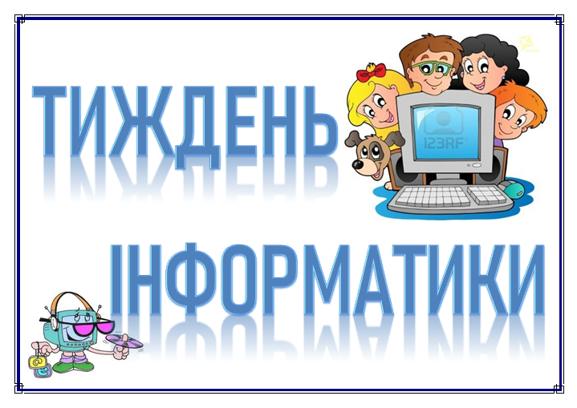

**І. КРАЇНА РЕБУСІВ**

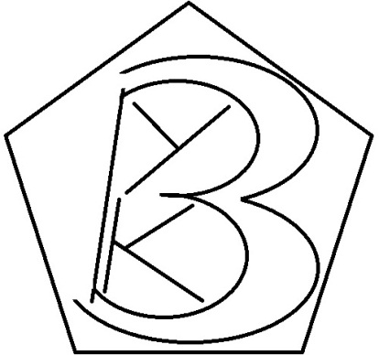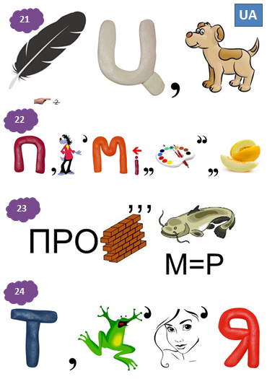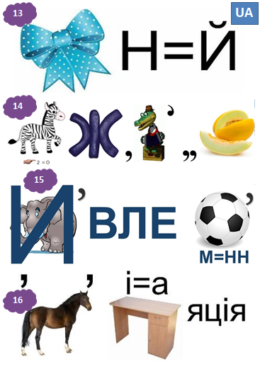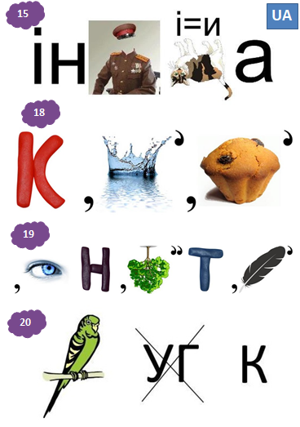



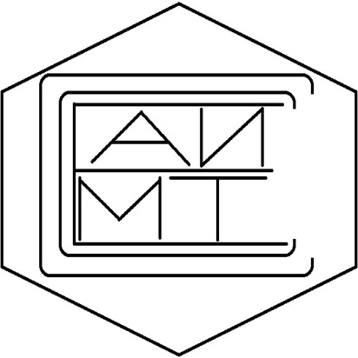

***ІІ. КРАЇНА ЦІКАВИНОК***

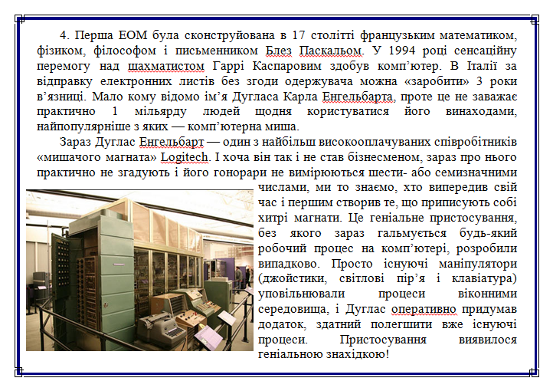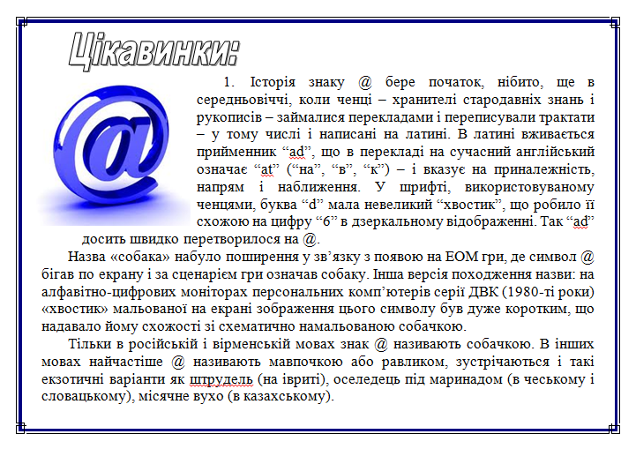

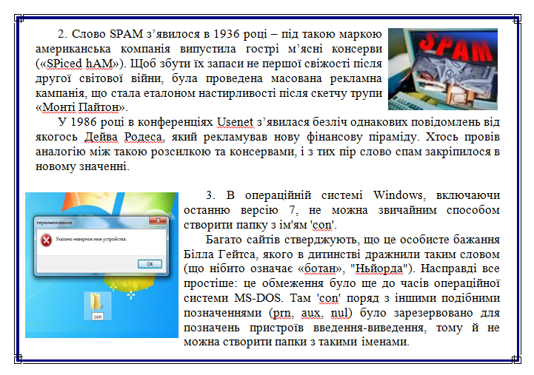***ІІІ. Конкурс «Загадкова інформатика»***

|  |  |
| --- | --- |
| Я не нишпорю в коморах,  Не ховаюся по норах.  Ковзаю по столу трішки,  Бо комп’ютерна я ......(мишка).  Сотня клавіш, різні знаки  Спершу учні – небораки,  А тепер раз – два і готово  Відстукали слово.  Ось де пальцям фізкультура  І це все – ......(клавіатура).  Я показую об’єкти,  Фото-, відеопроекти.  Я не плеєр, не мотор,  А звичайний –......(монітор)  В блоці цім живе процесор  Помічник він, не агресор  В ньому щось гуде, співає  Одним оком нам моргає.  Головний він недаремно,  А зовуть його .....(системним)  Ось я кнопку натискаю  І папір вже заправляю.  Він друкує без зупинки  Вірші, пісні і картинки  І швидкий він, наче спринтер  Відгадайте, що це ...(принтер)  Хто хоче щось запам'ятати –  В блокнот свій може записати.  Комп'ютер теж немов блокнот –  Не має з пам'яттю турбот.  А як називають комп'ютер-блокнот?  (Ноут-бук)  Про нього знаємо ми нині:  З ним справу мають в медицині.  Біолог з ним теж справу має,  А комп'ютер від нього страждає. (Вірус)  Промені і сонце-коло Намалюємо ми скоро. Творчий маю я характер, Бо графічний я …………… (редактор)  Якщо є складна робота, Мусить бути лиш охота, Бо зі мною буде толк, Адже я – системний …………. (блок) | По клавишам прыг да скок – Бе-ре-ги но-го-ток!  Раз-два и готово – Отстукали слово!  Вот где пальцам физкультура  Это вот – …...клавиатура)  Скромный серый колобок, Длинный тонкий проводок, Ну а на коробке –  Две или три кнопки.  В зоопарке есть зайчишка, У компьютера есть ... (мышка)  Словно смелый капитан! А на нем - горит экран. Яркой радугой он дышит, И на нем компьютер пишет И рисует без запинки Всевозможные картинки. Наверху машины всей Размещается ... (дисплей)  На столе он перед нами,  на него направлен взор, подчиняется программе,  носит имя... (монитор)  Сохраняет все секреты  «ящик» справа, возле ног, и слегка шумит при этом.  Что за «зверь?»….. (системный блок)  Он быстрее человека  Перемножит два числа,  В нем сто раз библиотека  Поместиться бы смогла,  Только там открыть возможно  Сто окошек за минуту.  Угадать совсем несложно,  Что загадка про… (компьютер)  Сетевая паутина  оплела весь белый свет,  не пройти детишкам мимо.  Что же это?........(Интернет)  То-то радость, то-то смех На бумаге, без огрех, Из какой коробки лезет Текст на удивленье всех? ……(Принтер) |

1. Найменша одиниця виміру інформації.
2. Пристрій, за допомогою якого можна ввести в комп’ютер малюнки, фотографії, текст.
3. Новини, повідомлення, відомості представлені у різних видах.
4. Пристрій, який використовують для зв’язку між комп’ютерами та для виходу в Інтернет.
5. Я пишу листи і вірші,  
   Мої тексти найгарніші.  
   Хай підтвердить весь народ,  
   Як усім потрібен *….*
6. Я показую об’єкти,  
   Фото-, відео проекти.  
   Я не плеєр, не мотор,  
   А звичайний *…*
7. Я не нишпорю в коморах,  
   Не ховаюся по норах.  
   Ковзаю по столу трішки,  
   Бо комп’ютерна я …
8. Основна одиниця виміру інформації.
9. Друкувальний пристрій.
10. Якщо є складна робота,  
    Мусить бути лиш охота,  
    Бо зі мною буде толк,  
    Адже я – системний*…*
11. А, Б, В, Г, Д і кома –  
    Всім, мабуть, уже відома  
    Така клавішна структура.  
    Звісно ж це*…*

***IV «Вірю – не вірю»***

1. Чи вірите ви, що можна до материнської плати одного комп'ютера під'єднати жорсткий магнітний диск іншого комп'ютера і зробити так, щоб на першому комп'ютері були як би два жорсткі магнітні диски? *(Так)*
2. Чи вірите ви, що на старому механічному обчислювальному   
   пристрої — арифмометрі — можна було умножати восьмизначні числа на чотиризначні? *(Так)*
3. Чи вірите ви, що у Великобританії є міста Вінчестер, Адаптер і Дігітайзер? *(Ні)*
4. Чи вірите ви, що на логарифмічній лінійці (на якій напевно уміли рахувати ваші батьки, дідусі і бабусі) точність обчислень складала 3 знаки після коми? *(Так)*
5. Чи вірите ви, що були перші моделі персональних комп'ютерів, в яких був відсутній жорсткий магнітний диск? *(Так)*
6. Чи вірите ви, що операційна система Windows допускає, щоб в одній папці знаходилися файли з іменами список.doc і Список.doc? *(Ні)*
7. Чи вірите ви, що засновник і глава фірми Microsoft Біл Гейтс не здобув вищої освіти? *(Так)*
8. Чи вірите ви, що операційна система Windows допускає, щоб на одному диску знаходилися два файли з абсолютно однаковими іменами? *(Так)*
9. Чи вірите ви, що якщо вміст двох файлів об'єднати в одному файлі, то розмір файлу, що вийшов, може бути менше суми розмірів двох вихідних файлів. *(Так)*
10. Чи вірите ви, що після операції, званою дефрагментацією, об'єм вільного місця на диску стане більше? *(Ні)*

***V. «Змагання в онлайн-грі»***

В Інтернет-ресурсі LearningApps.org створювались онлайн-ігри цікавих запитань з усього курсу інформатики до 7 класу та проведено змагання між учнями 7 та 8 класів.

***VІ. Написання есе на тему «Інформаційні технології через 10 років»***

Протягом тижня у учнів старших класів була можливість пофантазувати на тему інформаційних технологій у майбутньому і свої думки перенесли на папір у вигляді творів, які було перевірено в рамках конкурсу між старшокласниками.

***VІІ. «Пантоміма»***

Команди загадують одному із представників команди-суперника слово, яке стосується інформатики. Представник команди-суперника повинен показати його для своєї команди без звуків, лише за допомогою жестів і міміки.

*І команда II команда*

1. Клавіатура. 1. Смартфон.
2. Монітор. 2. Принтер.
3. Планшет. 3. Вконтакте.
4. Колонки. 4. Навушники.
5. Джойстик. 5. Флешка.
6. Миша. 6. Диск.
7. Сканер. 7. Мікрофон.
8. Інтернет. 8.Ноутбук.
9. Дисковод. 9. Системний блок;
10. Відеокамера. 10. Вірус.

***VІІ. «Відгадай за 1 хв.»***

* **Запитання:**

1. Назвіть найдавніший обчислювальний прилад. (Пальці)
2. Відгадайте загадку: «Худе, всі ребра видно, а рахувати може» (Рахівниця)
3. У якій програмі з пакету Microsoft Office можна виконувати обрахунки, створювати діаграми? (Excel)
4. Назвіть відомі вам растрові графічні редактори.(Paint, Paint.NET, Adobe Photoshop,GIMP, Microsoft Photo Editor )
5. Назвіть найменшу одиницю вимірювання інформації. (Біт)
6. Чому з комп’ютерного класу важко винести один комп’ютер? (Усі вони з’єднані між собою локальною мережею)
7. Яка програма призначена для створення електронних презентацій?

(MS PowerPoint)

1. Що означає форматувати текст?
2. Назвіть відомі вам операційні системи.
3. На що вказує розширення файлу?
4. За допомогою якої програми можна записувати інформацію на диск?
5. Якою комбінацією клавіш можна вирізати виділений об’єкт?

***VІІІ. Гра «Поле чудес»***

1. Для проведення цієї гри використовується стандартна схема: 3 тури по 3 учасники, барабан з поділками, листки з буквами (для учасників). Відсутній сектор «Приз», для визначення учасників проводиться відбірковий тур.
2. **1 тур.** Термін, який часто використовують в програмуванні, також часто використовують і в медицині. (ПРОЦЕДУРА, 9 букв)
3. **2 тур.** Периферійний пристрій ПК. (СКАНЕР, 6 букв)
4. **3 тур.** Структуроване подання даних. (ТАБЛИЦЯ, 7 букв)
5. **Фінал.** Алгоритм, що регулює та контролює роботу інших алгоритмів. (ДИРЕКТОР, 8 букв)
6. **Суперигра.** Ділянка доріжки магнітного носія (та частина круга).  
   (СЕКТОР, 6 букв)

***IX. «Кросворд»***

|  |  |  |  |  |  |  |  |  |  |  |  |  |  |  |
| --- | --- | --- | --- | --- | --- | --- | --- | --- | --- | --- | --- | --- | --- | --- |
|  |  |  |  |  | 1 |  |  |  |  |  |  |  |  |  |
|  |  |  |  | 2 |  |  |  |  |  |  |  |  |  |  |
|  |  |  |  |  | 3 |  |  |  |  |  |  |  |  |  |
|  |  |  |  |  | 4 |  |  |  |  |  |  |  |  |  |
|  |  |  |  | 5 |  |  |  |  |  |  |  |  |  |  |
| 6 |  |  |  |  |  |  |  |  |  |  |  |  |  |  |
|  | 7 |  |  |  |  |  |  |  |  |  |  |  |  |  |
|  |  | 8 |  |  |  |  |  |  |  |  |  |  |  |  |

1. Пристрій, що має більше 100 кнопок.

2. «Очі» комп'ютера.

3. Маленька, сіренька, з хвостиком.

4. Друкуючий пристрій.

5. Одиниця вимірювання діагоналі екрану.

6. Маніпулятор для ігор.

7. Пристрій для передачі інформації з паперу в комп'ютер.

8. Розмножуючий пристрій.

*Відповіді: клавіатура, монітор, миша, принтер, дюйм, джойстик, сканер,*

*ксерокс.*

**Висновки**

Однією з форм активного навчання учнів являється проведення предметних тижнів, застосування гри як на уроках інформатики, так і в позакласній роботі, оскільки ігрові підходи полегшують засвоєння досить складної для учня інформації, активізують його уважність, а також формують уміння навчитися самостійно. Проведення предметних тижнів допоможе учням поглибити і розширити знання, отримані на уроках інформатики; підвищить інтерес учнів до предмету; розширить світогляд в області інформатики; сформує більш ширші уявлення про інформаційну картину світу; надихне до самостійного вивчення предмету; розвиватиме в учнів асоціативне, образне мислення, уяву, зорову та логічну пам’ять; надасть згуртованості, єдності дитячого колективу, сформує навички роботи в команді.

У педагогічній літературі описано чимало типів організації навчання (за рівнем активності учнів, рівнем залучення їх до продуктивної діяльності, дидактичною метою, способами організації тощо). Скористаємося класифікацією, запропонованою Я. Голантом ще в 60-х рр. ХХ ст., і охарактеризуємо три основні моделі навчання, що існують у сучасній школі. Я. Голант виділяв активну та пасивну моделі навчання залежно від участі учнів у навчальній діяльності. До цієї класифікації додано інтерактивне навчання як певний різновид активного, який має свої закономірності та особливості.

1. Пасивна модель навчання

Учень виступає в ролі "об'єкта" навчання, повинен засвоїти й відтворити матеріал, переданий йому вчителем, текстом підручника тощо джерелом правильних знань. До відповідних методів навчання належать методи, за яких учні лише слухають і дивляться (лекція-монолог, читання, пояснення, демонстрація і відтворювальне опитування учнів). Учні, як правило, не спілкуються між собою і не виконують якихось творчих завдань.

2. Активна модель навчання

Такий тип навчання передбачає застосування методів, які стимулюють пізнавальну активність, самостійність учнів. Учень виступає "суб'єктом" навчання, виконує творчі завдання, вступає в діалог з учителем. Основні методи: самостійна робота, проблемні та творчі завдання (часто домашні), запитання від учня до вчителя і навпаки, що розвивають творче мислення.

Отже, проведення предметного тижня з інформатики допомагає учням підвищити рівень знань, розвивати творчі й інтелектуальні здібності, інтерес до вивчення інформатики, самостійність та наполегливість, виховувати вміння працювати в групах, почуття відповідальності.